RADIO AM SENZA BOBINE
Guido Pegna

Poiché fare le bobine è sempre un po’ una seccatura, qui si riporta uno schema che ne fa a meno.
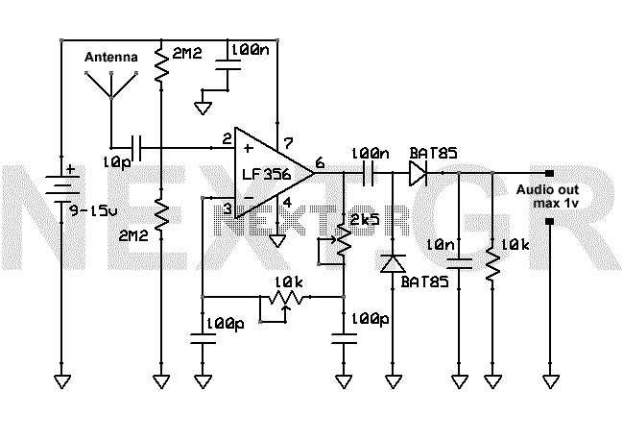
I potenziometri servono per la sintonia e per la selettività, che non è alta ma con la riduzione dei trasmettitori a modulazione di ampiezza in onde medie è sufficiente. L’alimentazione è con una pila per transistor da 9 V. L’antenna è qualche metro di filo comune da 0,75 mm² per impianti.
Se si costruisce anche un piccolo trasmettitore ad onde medie si possono trasmettere e ricevere messaggi anche a notevole distanza.

